Matelas de massage Shiatsu
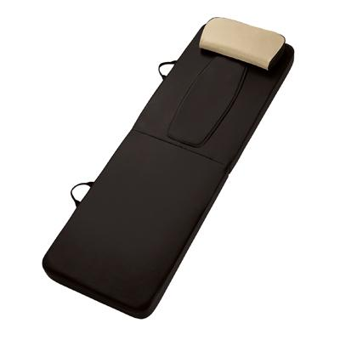
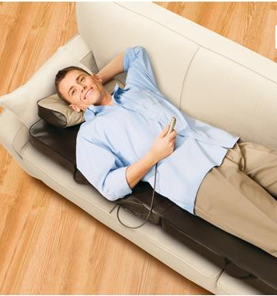
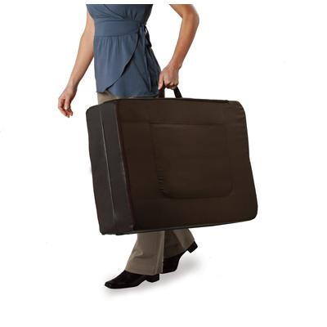

Réf : HOM RMM-300-2EU

Un massage Shiatsu du dos en position allongé

Caractéristiques

- Système de massage par déplacement pour un massage Shiatsu intense par roulement et pression avec ou sans chaleur apaisante
- Massage Shiatsu rotatif qui se déplace de haut en bas du dos, sur une distance de 54cm
- Massage du dos à la maison – sans chaise ou table spéciale
- Design « plier et porter » pour un transport facile
- Commande à distance pour un contrôle local, partiel, de la largeur + 6 programmes
- Garantie 2 ans




